出國報告（出國類別：其他 兩岸學術交流）

2013香港春明餐飲管理有限公司參訪與仰恩大學學術交流

服務機關：國立暨南國際大學
姓名職稱：林霖教授、柯冠成副教授
派赴國家：大陸-香港、泉州
出國期間：102年12月14日至18日
報告日期：103年2月20日

摘要
本次出差事宜，包含香港春明餐飲管理有限公司參訪行程、以及泉州仰恩大學學術交流行程。有關參訪行程部分，由管理學院林霖院長至春明餐飲管理有限公司進行參訪，洽談EMBA協助招生及餐旅學生海外實習事宜；而學術交流與招生活動，則由林霖院長帶領財金系柯冠成主任，至泉州仰恩大學進行為期三天之交流與招生行程，分別拜會了副校長、管理學院與經濟學院的院長、系所主管及老師們，雙方針對未來兩校進行跨院及跨系所之學術交流合作與選送短期研修生達成了初步之共識。同時，雙方亦針對兩校各系所之課程設計與招生策略做了深入的對話，也達到了教學經驗分享與促進未來合作可能性之基石。
目次
一、目的………………………………………………………………………1
二、過程………………………………………………………………………1
三、心得及建議………………………………………………………………4
四、活動照片…………………………………………………………………5
本文
原定計畫目標、主題、緣起、預期效益或欲達成事項。
一、目的
計畫目標：至香港春明餐飲管理有限公司參訪，商談EMBA協助招生及餐旅學生海外實習事宜；至仰恩大學進行學術交流，促進兩校教師研究及教學領域進行實質學術交流，並延伸探討EMBA專班開設與短期研修生交流議題，與探討未來兩校教師交流之合作模式。
主題：2013年國立暨南國際大學管理學院院長及系所主管赴香港春明餐飲管理有限公司參訪、與泉州仰恩大學進行學術交流與招生事宜。
緣起：春明餐飲管理有限公司之參訪行程，緣起於春明餐飲管理有限公司在台公司高階幹部之引薦，為促進EMBA台商班之招生成效，及促成餐旅系學生海外實習，爰安排此次參訪行程。仰恩大學之交流行程，緣起於仰恩大學已有該校教師至本校研修和參訪，為利兩校師生未來有進一步交流之可能性，爰安排此次學術參訪與招生活動。
預期效益或欲達成事項：預期此次參訪活動可以有效達到促成EMBA台商班之招生，以及後續選送餐旅系學生前往海外實習；而此次交流活動將可以有效達成對兩校各系所之課程設計與招生策略做了深入的對話，也期望達到了教學經驗分享與促進未來合作可能性之基石。此外希望二校未來在學生學業交流上也可以多互相往來，讓台灣與大陸二地同步能在文化教育學習上更互相瞭解。另外EMBA的交流上也產生進一步的擴展，二校在EMBA的招生與師資合作上達成某些程度上的共識。

二、過程
12/14(六)
管理學院林霖院長當天抵達香港。

12/15(日)
林霖院長至香港春明餐飲管理有限公司進行參訪，由該公司高階幹部進行公司內部營運與發展願景進行介紹，並商談協助EMBA台商班招生事宜，與未來選送管理學院餐旅系學生至該公司實習之機會與名額。

12/16(一)
管理學院林霖院長與財金系柯冠成主任當天抵達泉州仰恩大學，拜會了俞正明副校長與管理學院翁景德副院長。俞副校長首先表達歡迎之意，同時針對仰恩之現況、過去發展歷程與未來之發展方向做了說明，本校林霖院長亦針對管院未來發展願景做了回應，翁副院長與柯冠成主任後續分別針對仰恩大學管理學院與暨南大學財金系現況進行報告與交流分享。

12/17(二)
早上至仰恩大學第一校區行政樓會議室拜會朱秀文校長，對方與會人員包括朱秀文校長、吳本湘副校長、程如平副書記、管理學院翁景德副院長與何楊英副院長、經濟學院張雪梅副院長與石羊副院長。雙方首先進行仰恩大學與暨南大學管理學院介紹與發展歷程簡介，朱校長特別關心仰恩大學管理學院及經濟學院之教師研究發展、雙方選送短期研修生、以及兩校合辦EMBA台商班等議題，並指示兩院針對相關議題擬訂作業辦法，以期未來一年內可開始相關合作事宜。該會議中議定事項詳述如下：
- 仰恩大學管理學院擬設置一升級班，納入優秀學生，並於大二時選送至暨南大學管理學院進行一學期之短期交流，大四將選派至美國或台灣進行實習。暨南大學管理學院將針對此升級班開設專班，並規劃師資與實習資源。
- 暨南大學管理學院與仰恩大學管理學院擬共同開設EMBA大陸專班，招生對象主要為泉州當地之台商與陸商，上課地點為仰恩大學或泉州市中心，預計招收台商名額30名、陸商名額30名，台商學生由暨南大學頒發證書，陸商學生由仰恩大學頒發證書，未來將持續擬定招生策略與時程，以期促成此EMBA大陸專班之開設。
- 仰恩大學許多教師仍未具備博士學歷，未來將派遣具研究潛力與擬持續進修之教師，前往暨南大學管理學院進行半年或一年之短期訪問，預計將由暨南大學管理學院之教師帶領仰恩大學訪問教師進行共同研究，以期提升雙方研究能量，共同創造豐碩之研究成果，並協助仰恩大學教師取得博士學位。
- 仰恩大學未來擬引進個案教學方式，將派員至暨南大學管理學院、或由暨南大學管理學院指派具相關個案教學經驗之教師前往仰恩大學，擬由暨南大學管理學院之教師對仰恩大學部分教師進行培訓，以期培養個案教學之種子師資，進一步落實於未來之課程教學上。

下午之行程安排與管理學院及經濟學院兩院教師逕行交流，林霖院長及柯冠成主任分別針對學術研究、院系領導、教學設計、課程安排等議題進行報告，與會教師亦踴躍發問，兩個小時的交流時間毫無冷場，雙方互動頻繁且融洽，我方並提供暨南大學管理學院各系與EMBA簡介資料給與會教師，與會教師亦對各系教師之研究專長有相當大之興趣，相信未來可促成更多兩校間的學術合作與交流。交流時間結束後，安排參訪校園與各學院，並參觀管理學院各教室，針對尋求可改建為個案教室之合適空間進行研議。值得一提的是，仰恩大學之電腦資源教室，每個座位上皆配備最新之iMac或桌上型電腦，反觀本校在硬體設施之更新速度仍有改進空間。
晚上19:00-21:00安排了兩場講座，林霖院長對管理學院師生進行演說，演講內容為企業購併之實務議題，柯冠成主任對經濟學院師生進行演說，演講內容為移動平均線之應用。兩場講座中，參與之師生反應熱烈且踴躍提問，亦提供給主講者許多寶貴意見，達到實質學術交流之目的。

12/18(三)
賦歸。

三、心得及建議
此次能由管理學院林霖院長帶隊，前往香港春明餐飲管理有限公司進行參訪行程、以及泉州仰恩大學進行學術交流、課程經驗分享與參訪活動，實屬難得，活動參與人員皆有相當大的獲益，亦帶回許多寶貴資訊回各自系所，並提供未來進一步交流之管道與橋樑。在具體成效方面，香港春明餐飲管理有限公司將協助管理學院EMBA進行台商班之招生，及提供餐旅系學生實習機會；仰恩大學與暨大管理學院亦將在福建設置台商班，由雙方共同招生，仰恩大學方面提供上課地點與相關軟硬體設施；另外，仰恩大學未來亦將選送優秀學生至暨大管理學院進行短期交換，且雙方教師將有更進一步之學術研究合作，與短期訪問之共識。
香港春明餐飲管理有限公司與泉州仰恩大學對於本校在短期交流生選送、EMBA的招生與師資合作上已達成某些程度上的共識，未來本院將在這些基礎上，積極擴展EMBA招生的多元取向，並尋求相關合作模式，以強化與產業界的連結和產官學三方在大陸地區共同合作相互支援。

具體建議
- 個案教學方法為新式教學方法，建議管理學院未來可更進一步推廣此方法，並融入課程教學中。
- 建議本校電腦資源教室可再加強硬體設施之更新速度。
- 建議本校未來可積極拓展與仰恩大學之研究與教學交流及合作業務。

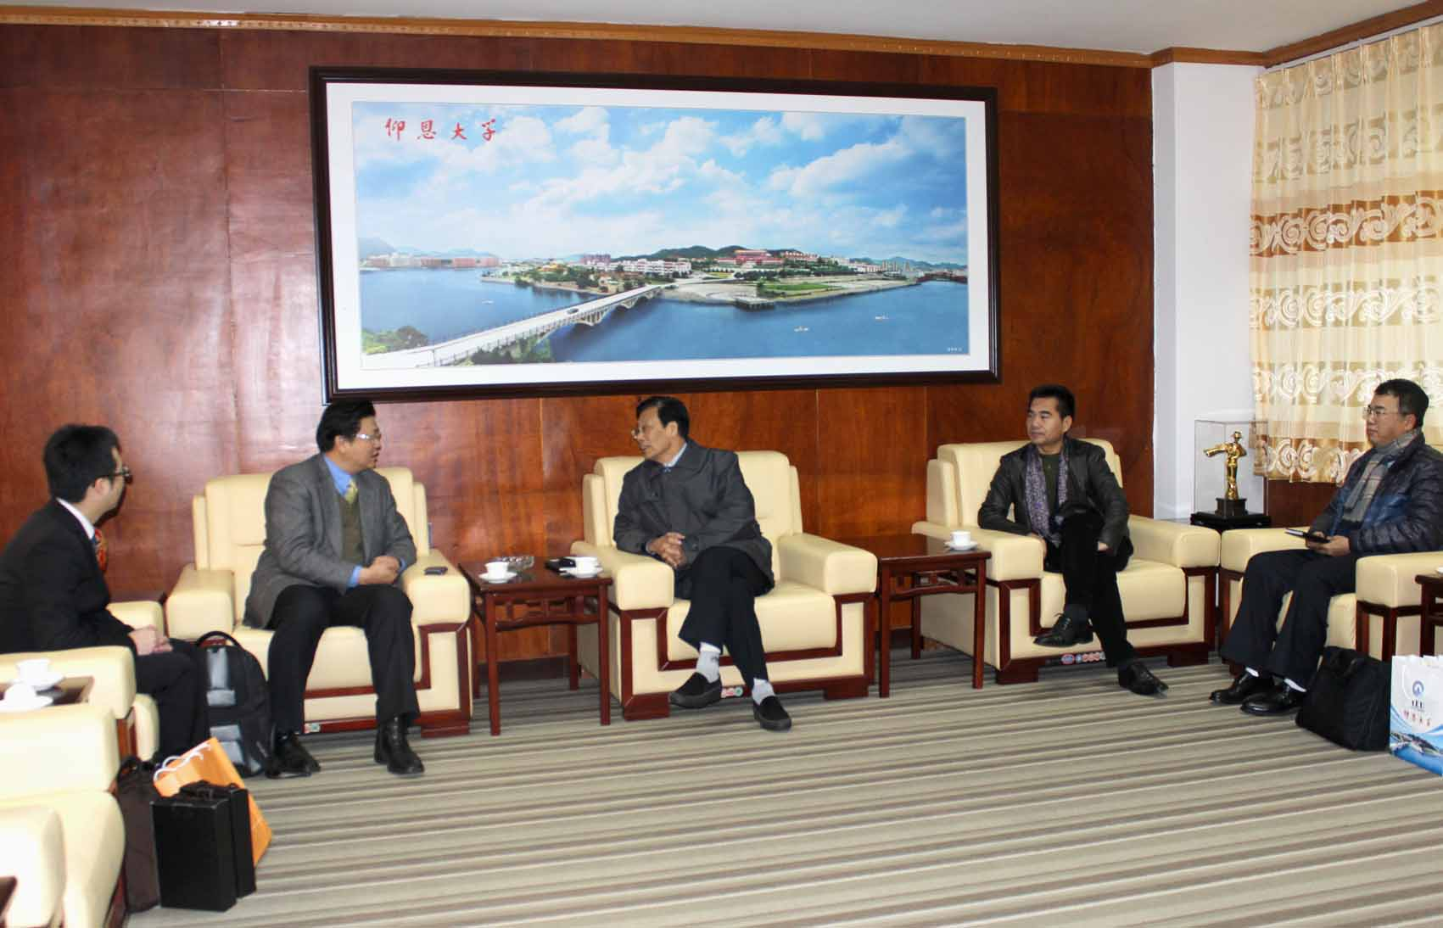  林院長、柯主任與仰恩大學朱校長等人洽談合作交流 | 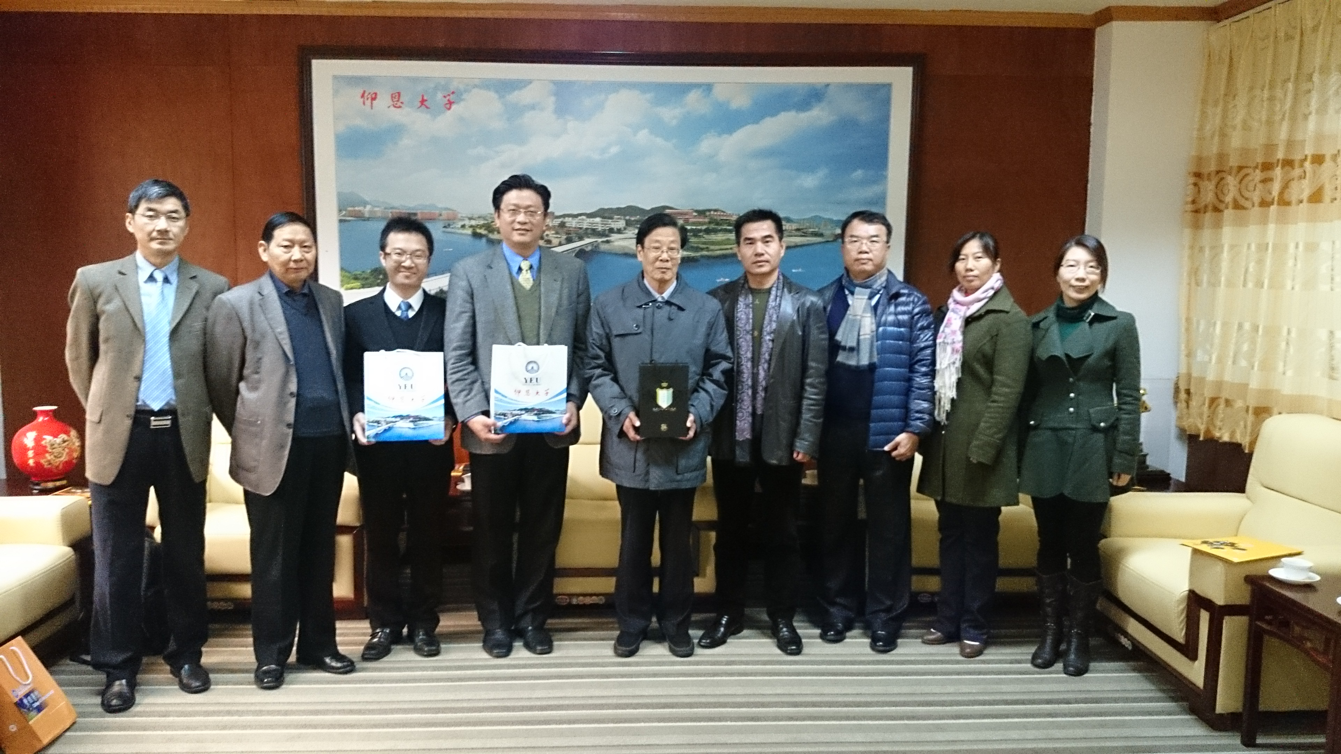  林院長與仰恩大學朱校長等人互贈禮物
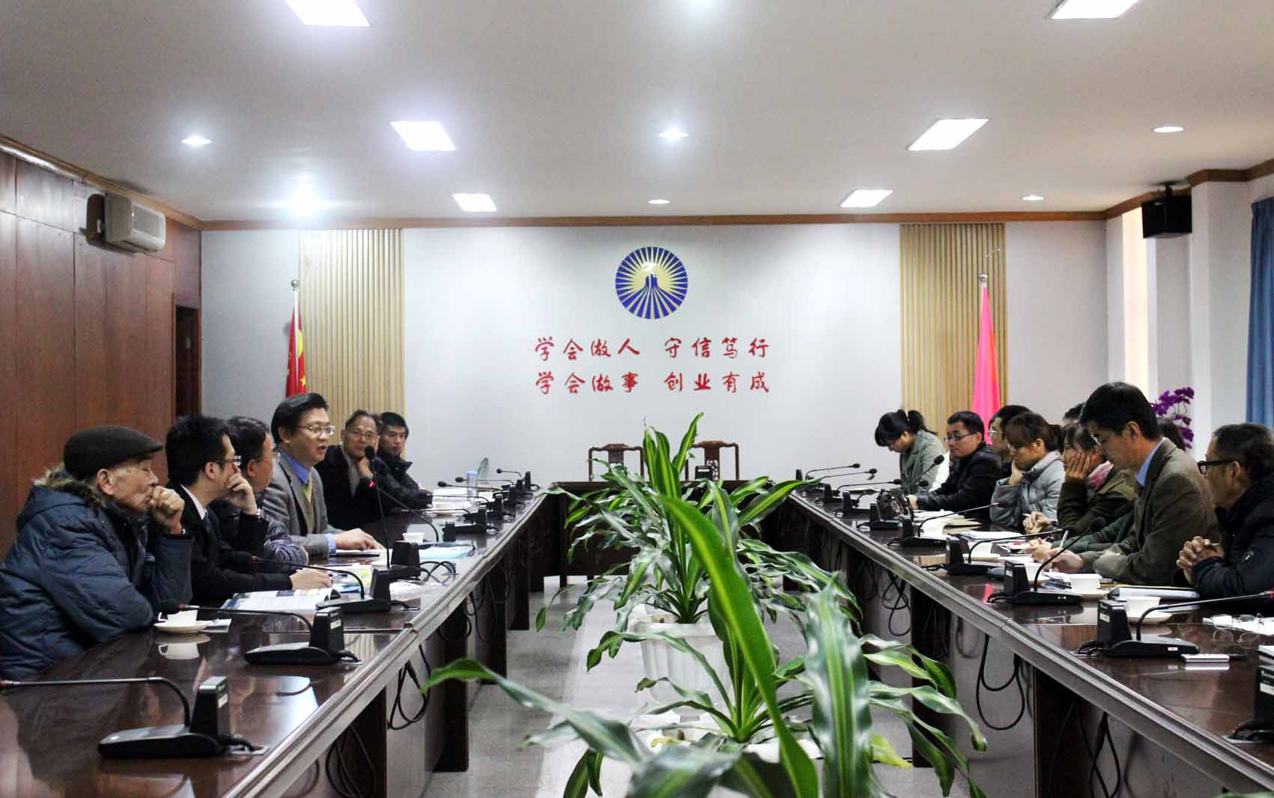  林院長、柯主任與管理學院、經濟學院老師座談 | 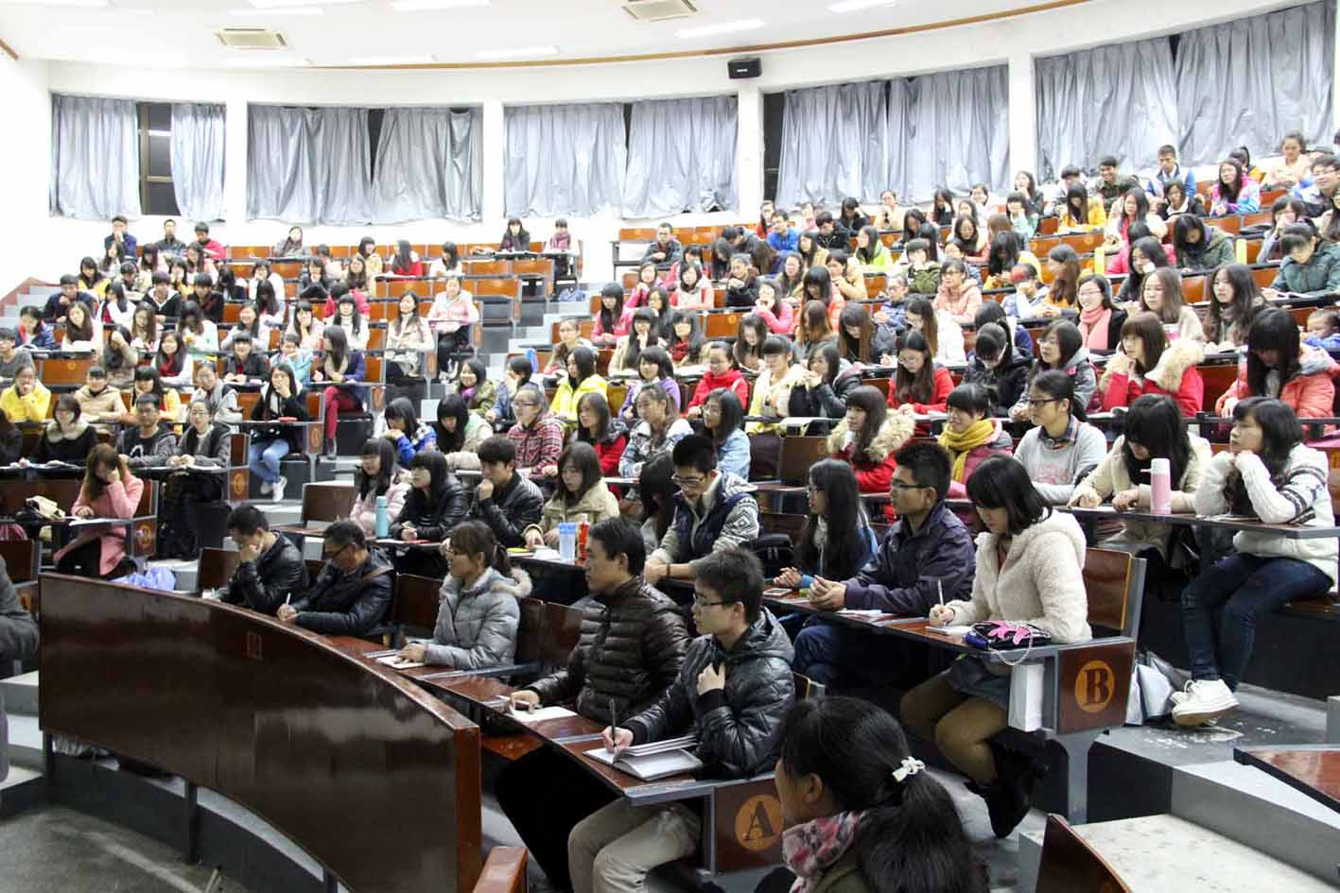  企業購併策略講座現場
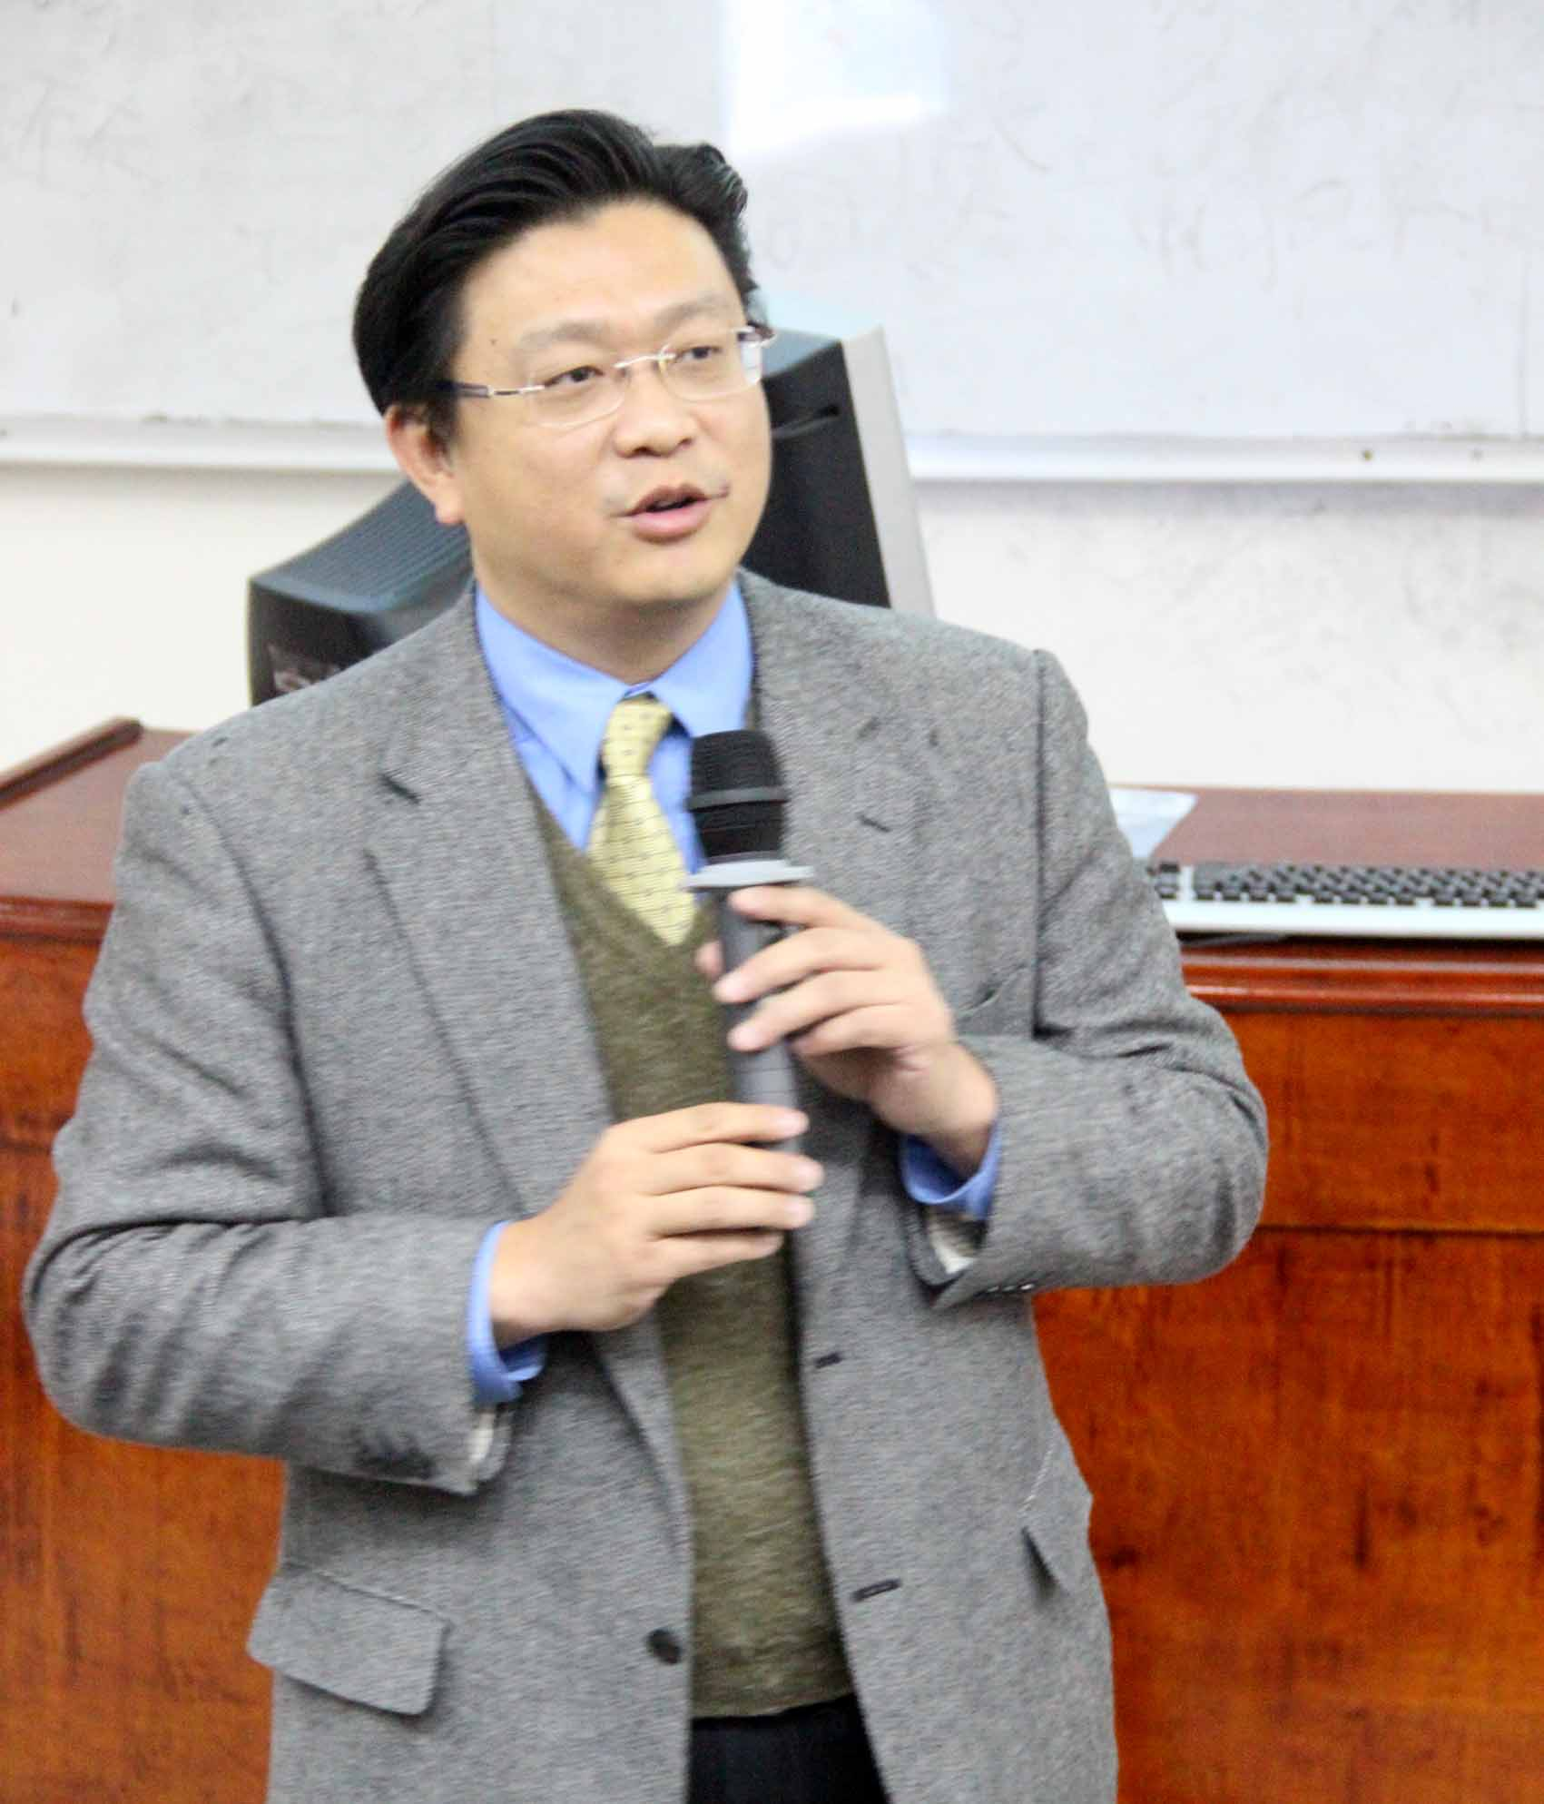  林院長進行企業購併策略講座座談 | 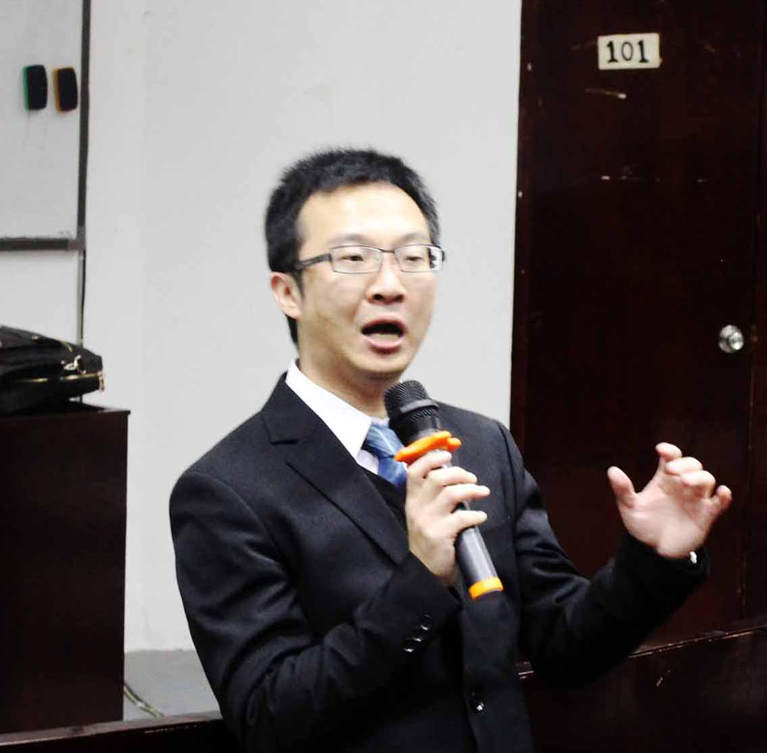  柯主任進行移動平均線講座座談

